Krátkodobé cenné papíry (není u zápočtu)

- Cenný papír = listina, záznam v evidenci, se kterým je spojeno právo na peněžité plnění, právo účasti na právnické osobě, majetku
- Členění cenných papírů:
  - Majetkové – právo emitenta na majetku společnosti, jíž se cenné papíry týkají (akcie, podílové listy)
  - Dluhové – dluh emitenta vůči majiteli cenného papíru (obligace, dluhopisy)

Oceňování CP
- K okamžiku pořízení se oceňuje pořizovací cenou = cena pořízení a doprovodné náklady
- K doprovodným nákladům patří poplatky burze, makléřům, poradcům, zprostředkovatelům, odborným firmám

Oceňování CP k datu účetní závěrky (k rozvahovému dni)
- Cenné papíry k obchodování (251 a 253) se přeceňují na reálnou hodnotu výsledkově
- Realizovatelné cenné papíry a podíly (257) se přeceňují na reálnou hodnotu rozvahově
- Dluhové cenné papíry držené do splatnosti (256) se nepřeceňují, musí být ale zachycen rozdíl mezi jmenovitou hodnotou a pořizovací cenou
- Vlastní akcie, vlastní podíly (252) a vlastní dluhopisy (255) se nepřeceňují

Nákup cenných papírů
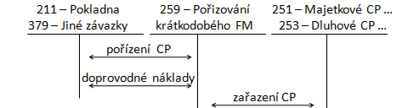
Pozn: místo účtu 259 – Pořizování je možno použit ihned účty příslušných účtů cenných papírů.

Cenné papíry k obchodování
Krátkodobé cenné papíry nakupuje a drží účetní jednotka za účelem jejich dalšího prodeje v časovém horizontu 12 měsíců s cílem dosáhnout zisku z rozdílu mezi nákupní a prodejní cenou

Prodej cenných papírů
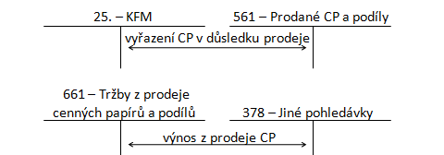

Oceňování CP k obchodování k datu účetní závěrky (rozvahovému dni)
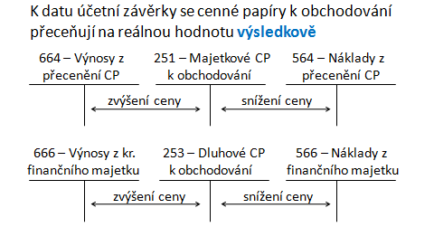

Dluhopisy
- Dluhopis je dluhový cenný papír, se kterým je spojeno právo na splacení dlužné částky ve lhůtě stanovené v cenném papíru včetně vyplacení výnosů z něj k předem určenému datu
- Na rozdíl od akcií nezakládají právo podílet se na řízení společnosti, která tento cenný papír vydala

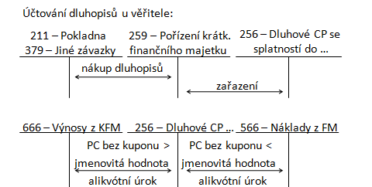

Opravná položka ke krátkodobému finančnímu majetku

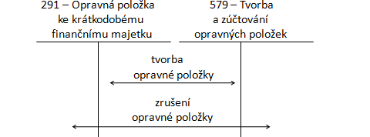

Příklad 1 – Přecenění CP (není v zápočtu)
Obchodní společnost Stavby a domy s. r. o. v říjnu roku 2024 nakoupila za účelem spekulace 100 ks akcií obchodní společností Výstavby, a. s. za 200 000 Kč. Zprostředkovatelský poplatek činili 0.1 % z hodnoty obchodu. K rozvahovému dni jsou obchodovány akcie společnosti B za 2 200 Kč. V průběhu roku 2025 se společnost A rozhodla akcie prodat, a to za jejich stávající tržní ocenění, tj. za 215 500 Kč.

 | text | Kč | MD | D
1. | VBÚ - Nákup akcií z běžného účtu | 200 000 | 259 | 221
2. | VBÚ - úhrada zprostředkovatelského poplatku | 2 000 | 259 | 221
3. | ID - Zařazení do majetku | 202 000 | 251 | 259
4. | ID - Přecenění na reálnou hodnotu k rozvahovému dni | (2 200 – 2 020) x 100 =  18 000 | 251 R | 664
5. | VBÚ - Prodej akcií | 215 500 | 221 | 661
6. | ID - Vyřazení akcií z majetku v PC | 202 000 | 561 | 251
7. | ID - Zrušení přecenění | 18 000 | 564 | 251 R

Doplňte dopad na rozvahu v jednotlivých letech
Rozvaha 2024 251 | 220 000 | 710 | 18 000
221 | -202 000
Změna v A | 18 000 | Změna v P | 18 000

Rozvaha 2025
251 | 0 | 428 – Ner.zisk | 18 000
221 | 13 500 | 710 – VH | - 4 500
Změna v A | 13 500 | Změna v P | 13 500
.

Účet 379 – Jiné závazky, příp. Jiné dluhy

